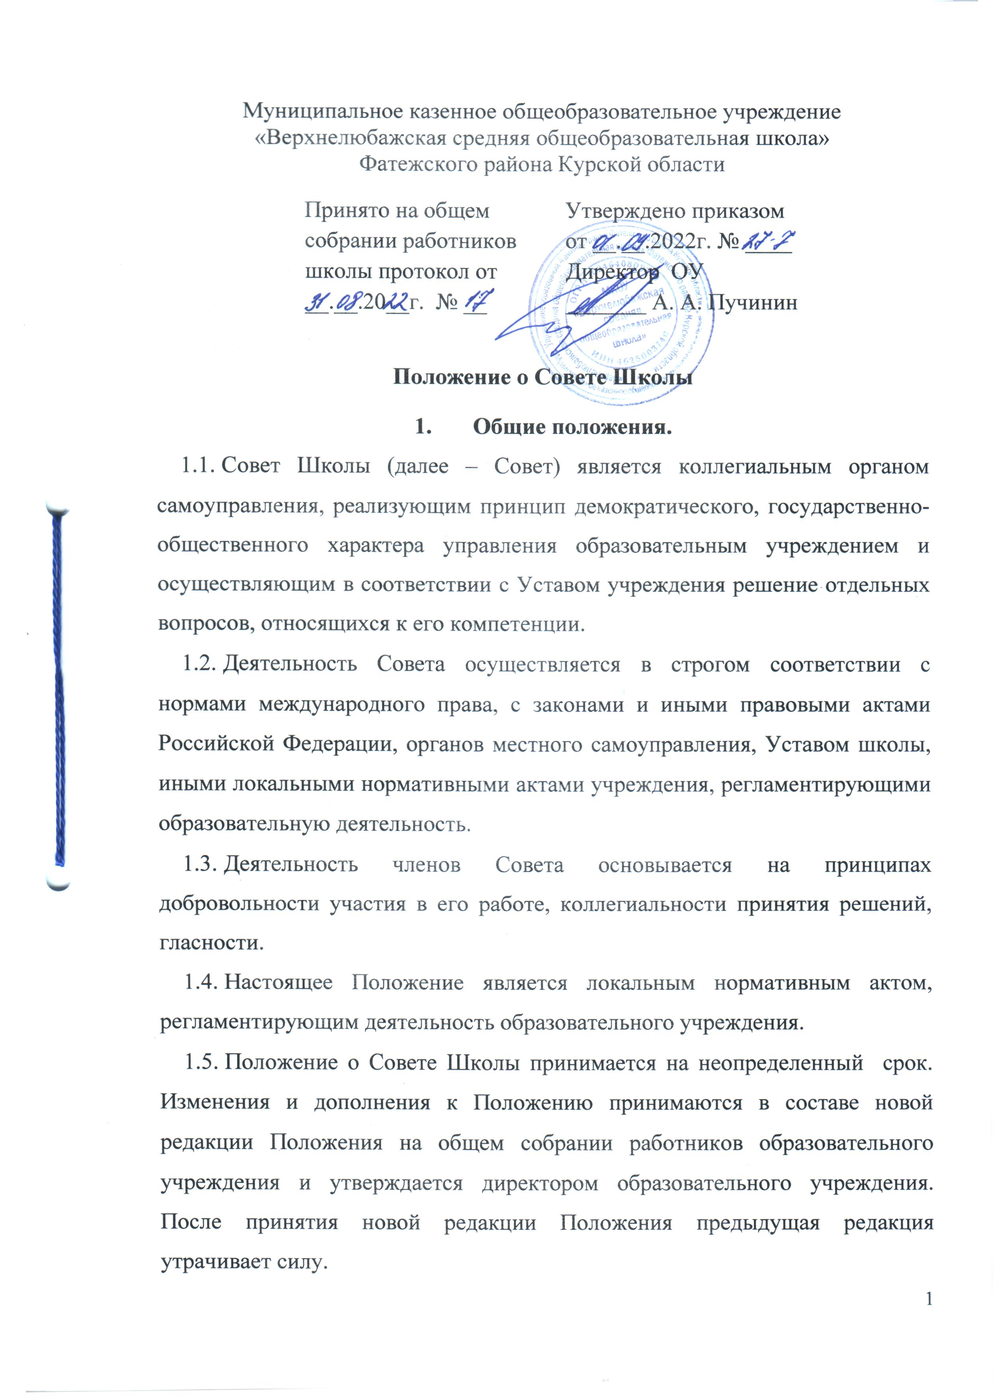
2. Структура Совета, порядок его формирования.
  - В Совет Школы на выборной основе входят представители следующих категорий участников образовательного процесса:
- родители и обучающиеся старших классов;
- педагоги;
- представители общественности;
- представители органа управления образованием,
избираемые на педагогическом совете, родительских собраниях и собраниях старшеклассников открытым голосованием.
  - Количество членов Совета из числа родителей не может быть меньше 1/3 и больше половины общего числа членов Совета.
Количество членов Совета из работников учреждения не может превышать четверть от общего числа членов Совета. При этом не менее чем две трети из них должны являться педагогическими работниками школы.
Директор Школы входит в Совет на правах сопредседателя.
Представитель учредителя (один человек) в Совет школы назначается учредителем образовательного учреждения.
По решению Совета в его состав также могут быть приглашены и включены граждане, чья профессиональная и (или) общественная деятельность, знания, могут позитивным образом содействовать функционированию и развитию общеобразовательного учреждения, а также представители иных органов самоуправления, функционирующих в образовательном учреждении. Во всех случаях требуется предварительное согласие кандидата на включение его в состав Совета образовательного учреждения.
  - Совет Школы создается с использованием процедур выборов.
  - Совет Школы избирает из числа своих членов Председателя. Если вопрос о переизбрании членов Совета Школы по истечении сроков их полномочий не ставился, то полномочия членов Совета считаются продленными на следующий год.
  - Деятельность членов Совета основывается на принципах добровольности участия в его работе, коллегиальности принятия решений, гласности.
3. Компетенция Совета.
3.1. К компетенции Совета Школы относятся:
- содействие созданию в Школе оптимальных условий и форм организации образовательного процесса;
- осуществление контроля за организацией питания и медицинского обслуживания в Школе, в целях охраны и укрепления здоровья обучающихся и работников Школы;
- контроль за целевым и рациональным расходованием финансовых средств Школы;
- принятие решения по вопросам охраны Школы и обеспечения безопасных условий образовательного процесса;
- участие в рассмотрении конфликтных ситуаций между участниками образовательного процесса в случаях, когда стороны не пришли к обоюдному соглашению;
- взаимодействие с другими органами самоуправления в Школе;
- оказание практической помощи администрации Школы в установлении функциональных связей с учреждениями культуры и спорта, общественными организациями для организации досуга обучающихся;
- принятие отчетов администрации Школы о проделанной за определенный срок работе;
- согласование локальных нормативных актов, затрагивающих права и законные интересы обучающихся, родителей, определение основных направлений развития общеобразовательного учреждения.
  - Совет имеет следующие полномочия и осуществляет следующие функции.
    - Утверждает программу развития общеобразовательного учреждения.
    - Обеспечивает участие представителей общественности в подготовке и утверждении публичного (ежегодного) доклада общеобразовательного учреждения.
    - Содействует привлечению внебюджетных средств для обеспечения деятельности и развития общеобразовательного учреждения.
    - Дает рекомендации руководителю общеобразовательного учреждения по вопросам заключения коллективного договора.
    - Рассматривает жалобы и заявления обучающихся, родителей (законных представителей) на действия (бездействие) педагогических и административных работников общеобразовательного учреждения.
    - Осуществляет контроль качества и безопасности условий обучения, воспитания и труда в общеобразовательном учреждении, принимает меры к их улучшению.
    - Вносит руководителю общеобразовательного учреждения предложения в части:
- материально-технического обеспечения и оснащения образовательного процесса, оборудования помещений общеобразовательного учреждения (в пределах выделяемых средств);
- создания в общеобразовательном учреждении необходимых условий для организации питания, медицинского обслуживания;
- организация промежуточной и итоговой аттестации обучающихся;
- организация мероприятий по охране и укреплению здоровья обучающихся;
- развития воспитательной работы в общеобразовательном учреждении.
    - В случае возникновения необходимости внесения изменений и дополнений в Устав общеобразовательного учреждения организует работу по их разработке.
    - Участвует в подготовке публичного (ежегодного) доклада общеобразовательного учреждения.
    - Ходатайствует перед руководителем общеобразовательного учреждения о расторжении трудового договора с работниками общеобразовательного при наличии предусмотренных действующим законодательством РФ оснований.
    - Заслушивает отчёт руководителя общеобразовательного учреждения по итогам учебного и финансового года. В случае неудовлетворительной отчета руководителя Совет вправе направить учредителю обращение, в котором мотивирует свою оценку и вносит предложения по совершенствованию работы администрации общеобразовательного учреждения.
    - Ежегодно, не позднее 10 ноября, представляет учредителю и участникам образовательного процесса информацию (доклад) о состоянии дел в общеобразовательном учреждении.
4. Организация деятельности Совета.
  - Совет общеобразовательного учреждения возглавляет председатель, избираемый открытым голосованием из числа родителей (законных представителей), избранных в Совет Школы.
  - На случай отсутствия председателя Совет из своего состава избирает заместителя председателя.
  - Для организации и координации текущей работы, ведения протоколов заседаний и иной документации Совета, избирается секретарь.
  - Председатель, заместитель председателя и секретарь Совета избираются на его первом заседании, которое созывается руководителем общеобразовательного учреждения не позднее чем через месяц после его формирования.
  - Совет вправе в любое время переизбрать председателя, заместителя председателя и секретаря.
  - Вопросы порядка работы Совета, не урегулированные Уставом, определяются регламентом Совета, принимаемым им самостоятельно или иными локальными актами общеобразовательного учреждения.
  - Организационной формой работы Совета являются заседания, которые проводятся по мере необходимости, но не реже одного раза в год.
  - Внеочередные заседания Совета проводятся:
- по инициативе председателя Совета;
- по требованию руководителя общеобразовательного учреждения;
- по требованию представителя учредителя;
- по заявлению членов Совета, подписанному ¼ или большим количеством членов от списочного состава Совета.
  - В целях подготовки заседаний Совета и выработки проектов его решений председатель вправе запрашивать у руководителя общеобразовательного учреждения необходимые документы, данные и иные материалы. В этих же целях Совет может создавать постоянные и временные комиссии.
Совет определяет структуру, количество членов в комиссиях, назначает из числа членов Совета их председателя, утверждает задачи, функции, персональный состав и регламент работы комиссий.
Предложения комиссии носят рекомендательный характер.
  - Заседания Совета правомочно, если на нём присутствуют не менее двух третей состава Совета Школы.
Заседания Совета ведёт председатель, а в его отсутствие – заместитель председателя.
  - Учредитель общеобразовательного учреждения вправе распустить Совет, если он не проводит своих заседаний в течение полугода или систематически принимает решения, противоречащие законодательству. В новом составе Совет образуется в течение трех месяцев со дня издания учредителем акта о его роспуске.
  - Член Совета может быть выведен из его состава по решению Совета в случае пропуска более двух его заседаний подряд без уважительной причины.
  - Член Совета выводится из его состава в следующих случаях:
- по его желанию, выраженному в письменной форме;
- при отзыве представителя учредителя;
- при увольнении с работы руководителя общеобразовательного учреждения или работника общеобразовательного учреждения, избранного членом Совета;
- в случае совершения аморального проступка, несовместимого с выполнением воспитательных функций, а также за применение действий, связанных с физическим и (или) психическим насилием над личностью обучающегося; в случае совершения противоправных действий, несовместимых с членством в Совете общеобразовательного учреждения;
- при выявлении следующих обстоятельств, препятствующих участию в работе Совета:
  - лишение родительских прав;
  - судебный запрет заниматься педагогической и иной деятельностью, связанной с работой с детьми;
  - признание по решению суда недееспособным;
  - наличие неснятой или непогашенной судимости за совершение умышленного тяжкого или особо тяжкого уголовного преступления.
  - После вывода из состава Совета его члена Совет принимает меры для замещения выведенного члена в общем порядке.
  - Лицо не являющееся членом Совета, но желающее принять участие в его работе, может быть приглашено на заседание, если против этого не возражает более половины членов Совета, присутствующих на заседании. Указанным лицам предоставляется в заседании Совета право совещательного голоса. Решение о приглашении к участию в заседаниях Совета лиц, не являющихся его членами, необходимо принимать заблаговременно.
  - Решения Совета Школы принимаются открытым голосованием и являются правомочными, если на его заседании присутствовало не менее двух третей состава Совета Школы и за них проголосовало не менее двух третей присутствующего состава.
  - Указанные решения оформляются протоколом, подписываемым Председателем и секретарем.
  - Решения Совета Школы, принятые в пределах его полномочий, являются обязательными для Директора и всех членов коллектива Школы, обучающихся и их родителей.
  - Члены Совета не получают вознаграждения за работу в нем.
- Права и ответственность Совета Школы.
  - Члены Совета Школы имеют право:
- требовать обсуждения вне плана любого вопроса, касающегося деятельности образовательного учреждения, если предложение поддержит более одной трети членов всего состава Совета Школы;
- предлагать директору общеобразовательного учреждения планы мероприятий по совершенствованию работы учреждения;
- присутствовать и принимать участие в обсуждении вопросов о совершенствовании организации образовательного процесса на заседаниях Педагогического совета, Методических объединений учителей и методического Совета;
- заслушивать и принимать участие в обсуждении отчетов о деятельности органов самоуправления общеобразовательного учреждения;
- участвовать в организации и проведении различных мероприятий в общеобразовательном учреждении;
- совместно с директором общеобразовательного учреждения готовить информационные и аналитические материалы о деятельности общеобразовательного учреждения.
  - Совет Школы несет ответственность:
- за соблюдение в процессе осуществления общеобразовательным учреждением уставной деятельности законодательства Российской Федерации об образовании;
- за соблюдение гарантий прав участников образовательного процесса;
- за компетентность принимаемых организационно-управленческих решений;
- за развитие принципов общественно-государственного управления и самоуправления в общеобразовательном учреждении;
- за упрочение авторитета общеобразовательного учреждения.
6. Делопроизводство Совета образовательного учреждения.
  - Протоколы заседаний Совета записываются секретарем в Книге протоколов заседаний Совета Школы. Каждый протокол подписывается председателем Совета и секретарем.
  - Книга протоколов заседаний Совета входит в номенклатуру дел Образовательного учреждения и хранится в делах директора общеобразовательного учреждения.
Нумерация протоколов ведется от начала учебного года. Книга протоколов заседаний Совета нумеруется постранично, скрепляется подписью директора и печатью образовательного учреждения.
  - Обращения участников образовательного процесса с жалобами и предложениями по совершенствованию работы Совета Школы рассматриваются председателем или членами Совета по поручению председателя. Регистрация обращений граждан проводится канцелярией общеобразовательного учреждения на общих основаниях.
Организационно-техническое обеспечение деятельности Совета возлагается на администрацию общеобразовательного учреждения.

